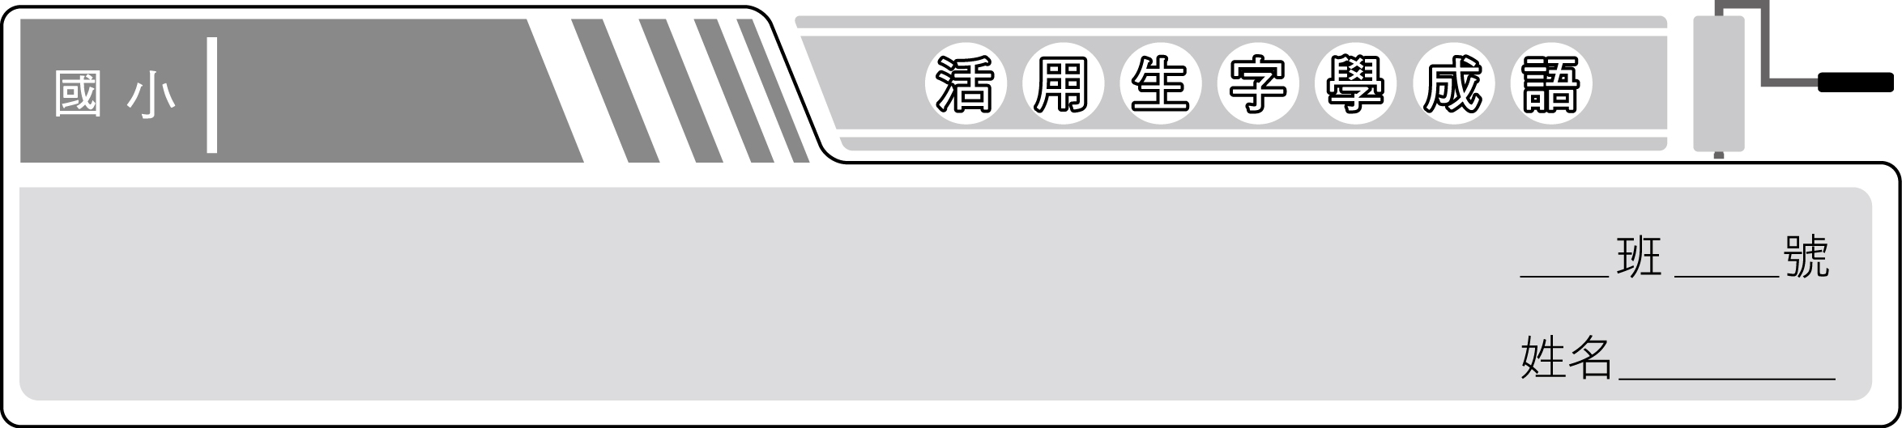
南一版
三下國語
第一課 我們這一家

1. 【珍】如數家珍：比喻敘述事物明晰熟練。
2. 【珠】珠圓玉潤：比喻文詞圓熟或歌聲圓潤。
3. 【鈴】掩耳盜鈴：比喻妄想瞞騙他人，結果卻只是欺騙自己而已。
4. 【辛】千辛萬苦：形容非常艱難辛苦。
5. 【認】六親不認：六親，泛指所有親屬。形容不留情面或不講情義。
6. 【琅】琅琅上口：比喻響亮的讀書聲。
7. 【關】漠不關心：指冷冷淡淡，不加關心。
8. 【懷】正中下懷：形容恰好符合自己的心意。
9. 【患】心腹之患：形容致命的禍患或隱藏在內部的危害。
10. 【塗】一敗塗地：形容做事失敗，到了無法收拾的地步。
11. 【備】有備無患：事先有準備，即可免除後患。
12. 【將】行將就木：指年紀已大，壽命將盡。
1. 做人要飲水思源，不能因為飛黃騰達就（ 六 親不認 ）。
2. 如果不去努力，只會用謊言自欺，就是（ 掩耳 盜鈴 ）。
3. 平時就應注意防颱工作，畢竟（ 有備無患 ）。
4. 這個提議對他而言（ 正中 下懷 ），難怪他會毫不遲疑的答應。
5. 歷經了（ 千辛萬 苦 ），王媽媽終於把兩個兒子撫養長大。
6. 如果你不處置這種小人，他終究會成為（ 心腹之患 ）。
7. 那位女歌手的嗓音（ 珠圓 玉潤 ），婉轉動聽。
8. 對民生需求，有為的執政者不能（ 漠不關 心 ）。
9. 他雖然年紀輕，卻一天到晚垂頭喪氣，就像個（ 行將就木 ）的人。
10. 白居易的詩，不論老人或小孩都能（ 琅琅上 口 ）。
11. 只要一談起電影，他就滔滔不絕，（ 如數家 珍 ）。
12. 合夥做生意，卻各行其事，當然會（ 一敗塗 地 ）

